CARTA DE PATROCINIO TORNEO DELIBERA 2017

En el marco de la 9ª versión del Torneo Delibera, organizado por la Biblioteca del Congreso Nacional, el Diputado Juan Enrique Morano Cornejo quien firma este documento, hace explícito su patrocinio y adhesión a la Iniciativa Juvenil de Ley “Programa de fomento cultural y cívico: recorriendo mi ciudad.” del equipo Guñelve, perteneciente al Instituto Inmaculada Concepción Valdivia, región de Los Ríos, la cual promueve la creación de la institución : CEC (centro de estudios culturales), la cual será responsable de organizar estaciones interactivas en las zonas urbanas logrando así el plan "recorriendo mi ciudad", el cual busca fomentar el patrimonio y la educación cívica de la ciudadanía.

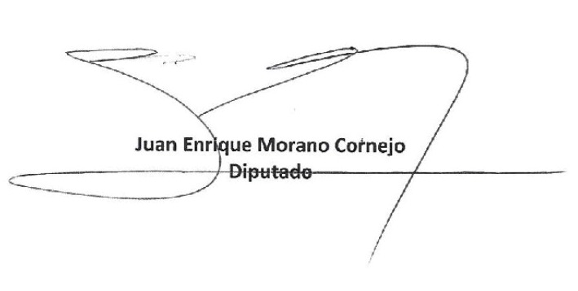

Punta Arenas, 09 de junio de 2017

